ДОЛБООР

Ош МУнун кафедраларынын 2021-22 - календардык жыл ичинде аткарган илимий-ишмердүүлүгү боюнча отчетунун схемасы
- Кафедранын профессордук-окутуучулук курамынын сапаттык көрсөткүчүнө анализ.
1-таблица
№ | Ф.А.А. | Ээлеген кызматы | Окумуштуулук даражасы жана наамы (ыйгарылган жылдары менен) | Изилдеп жаткан илимий темасы | Диссертациялык ишин коргоого пландаштырылган жылы | ResearcherID, ORCID, Scopus Author ID, РИНЦ, AuthorID, SPIN код, Researchgate.net профилдери | Хирша (H) -индекси (Scopus, WoS, РИНЦ ж.б. боюнча) | Scopus, WoS, РИНЦ ж.б. боюнча илимий эмгектеринин саны | Scopus, WoS, РИНЦ ж.б. илимий эмгектерине цитирлөөнүн саны
1 | Камалов Ж.К. | Каф. башчы, профессор | Х.и.д. (2004), профессор  (2010) |  |  |  | Инд. Хирша-3 | 20 | 24
2 | Эргешбаев М.Б. | преподаватель | Б.и.к., доцент | - | - | катталган | РИНЦ 2 | Scopus 22  WoS 19  РИНЦ 2 | Elibrary.ru 61  РИНЦ 56
3 | Туленбаева Мавлюда | доцент | Х.и.к (2007), доцент  (2010) | Синтез и свойства металлоамидных и -аминных комплексов | 2024 |  | ин.Хирша - 1; | Ринц -11 | РИНЦ-3
4 | Ажибаева Зулайка |  | Х.и.к, доцент |  |  |  | ин.Хирша - 5
5 | Садырова М.М. | доцент | Ф.-м.и.к., доцент | Исследование групп преобразований и состав электронных центров окраски и свечения в кристаллах NaCl-Ag. |  |  | Ринц -3 |  | Elibrary.ru 4
 | Галаутдинов Ринат Фанурови | Старший преподаватель |  | Влияние снижения сократительной активности миокарда левого желудочка на развитие застойных процессов в легких у больных с вторичной легочной артериальной гипертензией. |  | катталган | РИНЦ-4  Инд. Хирша-1 | Галаутдинов Ринат Фанурови | Старший преподаватель
Жалпы: |  | Кафедранын сапаттык көрсөткүчү %, Пландаштырылган коргоолордун аткарылышы боюнча маалымат, илимий эмгектердин санынын (Scopus, WoS, РИНЦ ж.б. боюнча) кафедранын окутуучулук-профессордук курамга болгон катышы, жалпы цитирлөөнүн санынын (Scopus, WoS, РИНЦ ж.б. боюнча) кафедранын окутуучулук-профессордук курамга болгон катышы ж.б. жөнүндө толук анализ

Кафедранын илимий темасы, кафедранын башчысы, аткаруу мөөнөтү, каттоо номери (ББжИМде катталган), ачкыч сөздөр. Изилдөөнүн кыскача аннотациясы (200 сөздөн көп эмес): теманы аткаруунун актуалдуулугу жана изилдөөнүн максаты, милдети, объектиси, теманын идеясын ишке ашыруу мүмкүнчүлүктөрү, изилдөөнүн методу, коммерциялаштыруу (ишке ашыруу) жолдору ж.б. Изилдөөнүн темасы боюнча 2022-жылдагы (отчеттук жылдагы) иштердин кыскача обзору: илимий жаңылыктары, илимий эмгектердин тизмеси, патенттер ж.б.

Научная тема “Синтез биологически активных веществ, изучение их физико-химимических свойств” и “Изучение физиологических процессов в живых организмах”
Актуальность: Исследования ведутся по биологически активным веществам, процессов получения биологически активных веществ как из простых химических соединений, так и в процессе обмена веществ в живом организме. определения их составляющих, их регуляции и механизмов взаимодействия некоторых биологически активных соединений в живых системах.
В процессе применения современных физико-химических и биологических методов исследования изучается не только сама суть физиологических процессов, но и как влияние на организм, или на его отдельные органы эти факторы, это дает возможность проследить характер изменений функций, с выяснить механизм развития тех или иных нарушений в живом организме и найти средства для сознательного управления протекания процессов с целью устранения этих нарушений.

2-таблица
2022-жылдын-календардык жыл ичинде академиялык кызматкерлердин улуттук жана эл аралык тармактык индекстүү журналдарда жарыяланган макаларынын тизмеси
№ | Макаласы  жарыяланган  окутуучунун аты-  жөнү | Макаланын темасы | Макала жарыяланган  индекстүү журналдын аты | Макала жарыяланган  индекстүү журналдын импакт-фактору (квартиль (Q) ж.б.)
Scopus боюнча
1 | Эргешбаев М.Б. | Распространенность гельминтозов среди населения Карасуйского района Кыргызской республики. | Экология  человека, №6 | 0,354
2 | … | … | … | …
 | Жалпы:
WoS боюнча
1
2 | … | … | … | …
 | Жалпы:
РИНЦ боюнча
1 | Эргешбаев М.Б. | Природа экологических явлений или физико-химические модели жизни | Вестник филиал ФГБОУ ВО РГСУ в г. Ош Кыргызской Республики | 0,433
2 | Эргешбаев М.Б. | Фауна мелких млекопитающих и блох на северных склонах Алайского хребта | Вестник филиал ФГБОУ ВО РГСУ в г. Ош Кыргызской Республики | 0,433
3 | Эргешбаев М.Б. | Фауна и эпизоотологическое значение лесной сони, гребенщиковой песчанки и их блох | Вестник филиал ФГБОУ ВО РГСУ в г. Ош Кыргызской Республики | 0,433
4 | Эргешбаев М.Б. | Фауна и эпизоотологические значение краснохвостой песчанки и ее блох | Вестник филиал ФГБОУ ВО РГСУ в г. Ош Кыргызской Республики | 0,433
5 | Эргешбаев М.Б. | Поиски эффективного метода борьбы с грызунами и их эктопаразитами в Алайском природном очаге чумы | Вестник филиал ФГБОУ ВО РГСУ в г. Ош Кыргызской Республики | 0,433
6 | Эргешбаев М.Б. | Алайский природный очаг чумы | Вестник филиал ФГБОУ ВО РГСУ в г. Ош Кыргызской Республики | 0,433
7 | Эргешбаев М.Б. | Эпизоотологический прогноз на Алайский природный очаг чумы | Вестник филиал ФГБОУ ВО РГСУ в г. Ош Кыргызской Республики | 0,433
8 | Мамытбек улуу Талгар,  Эргешбаев М.Б. | Трудовая миграция в условиях Covid-19: проблемы и ответные меры в Кыргызской Республике | Вестник Поволжского государственного университета,  Серия: Экономика | 0,058
9 | Эген кызы Орозгул,  Эргешбаев М.Б. | Обзор к изучению распространения, экологии и генетического разнообразия озерных лягушек | Вестник филиал ФГБОУ ВО РГСУ в г. Ош Кыргызской Республики | 0,433
10 | Туленбаева М.А. | Строение комплекса хлорида цинка с аспарагинатом калия | Известия ВУЗов Кыргызстана. №1, 2022. C. 50-54 | 0,055
11 | Туленбаева М.А. | Роль естественно-научных дисциплин в профессиональной подготовке врача в медвузах | “Оригинальные исследования (ОРИС)». Том 12, выпуск №12, 2022 г. C.117-122
12  13 | Орозматов Т.Т. | Этнические,половые и возрастные аспекты метаболического синдрома(статья). | The scientific heritage(Научное наследие).-Будапешт,2021,№64. –С.28-35.
14 | Орозматов Т.Т. | Ожирение и риск развития сердечно-сосудистых заболеваний:взгляд на современную проблему(статья). | The scientific heritage(Научное наследие).-Будапешт,2021,№64. –С.35-42.
15 | Орозматов Т.Т. | Показатели жесткости артерий, как параметры прогноза развития сердечно-сосудистых осложнений(статья). | The scientific heritage(Научное наследие).-Будапешт,2021,№65. –С.48-54.
16 | Орозматов Т.Т. | Несбалансированное питание и его роль в развитии сердечно-сосудистых заболеваний(статья). | The scientific heritage(Научное наследие).-Будапешт,2021,№65. –С.55-64.
17 | Орозматов Т.Т. | Факторы сердечно-сосудистого риска при новой коронавирусной инфекции(COVID-19)на фоне сахарного диабета(статья). | Вестник КРСУ.-Бишкек,2021, том21,№5.-С.68-78.
 | Абдыганиев Н.А.  Орозматов Т.Т. | Динамика морфофункциональных характеристик старшеклассников высокогорья | ОшГУ.ю Бишкек Кыргызская Республика, УДК 612.66
 | Жалпы:

3-таблица
2022-жылдын-календардык жыл ичинде академиялык кызматкерлердин улуттук жана эл аралык тармактык индекстүү журналдарда жарыяланган макаларынын саны жана илимий-метрикалык көрсөткүчтөрү

№ | Ф.А.А. | Макалалардын саны  (отчеттук жылга) |  |  | Бардыгы | Цитирлөөнүн саны  (отчеттук жылга) |  |  | Бардыгы
 |  | Scopus | WoS | РИНЦ |  | Scopus | WoS | РИНЦ
1 | Эргешбаев М.Б. | - | - | 2 | 2 | - | - | 3 | 3
2 | Туленбаева М.А. |  |  | 2 |  | …
Жалпы: |  |  |  | 4 | 2 |  |  | 3 | 3

4-таблица
Кафедранын академиялык кызматкерлеринин акыркы 6 жыл ичинде улуттук жана эл аралык тармактык индекстүү журналдарда жарыяланган макаларынын саны жана илимий-метрикалык көрсөткүч-цитирлөөнүн санынын динамикасы

№ | Ф.А.А. | 2017 |  | 2018 |  | 2019 |  | 2020 |  | 2021 |  | 2022 |  | Бардыгы |  | 1 окутуучуга туура келген макаланын саны | 1 окутуучуга туура келген цитирлөөнүн саны
 |  | Макала | Цитирлөө | Макала | Цитирлөө | Макала | Цитирлөө | Макала | Цитирлөө | Макала | Цитирлөө | Макала | Цитирлөө | Макала | Цитирлөө
1 | Scopus | 1 |  |  |  |  |  |  |  |  |  |  |  | 1
2 | WoS
3 | РИНЦ | 8 |  | 2 |  | 2+2 |  | 4 |  | 11 |  | 12 |  | 33
Жалпы:

5-таблица
2022-жылы календардык жыл ичинде академиялык кызматкерлер тарабынан алынган патенттер жана ойлоп табуулар:

№ | Ф.А.А. | Статусу | Номери
1 | Бул жылы жок | Эл аралык | 2217
2 | ... | Республикалык | 2218
 | ... | ... | ...
Жалпы: Эл аралык ..., Республикалык ...
6-таблица
2022_-календардык жыл ичинде академиялык кызматкерлер тарабынан чыгарылган эмгектер:
№ | Авторлор,  түзүүчүлөр | Эмгектин түрү (Монографиялар, окуу китептери, окуу-усулдук колдонмолор ж.б.) | Эмгектин аталышы | Басмадан чыккандыгы жөнүндөгү толук маалыматтар | Көлөмү | Эскертүү
1. | Эргешбаев М.Б. | Монография | Разгаданная опасность | Издатель: Lambert Academic Publishing, Германия, ISBN: 978-3-659-69803-3 | С. 95
2. | Эргешбаев М.Б., Турдиев Т.И. | Учебное пособие | Экология и экологическая безопасность Ошской области: социально-экономические и региональные аспекты | Издатель: Кагаз Ресурстары, г. Ош, ISBN: 978-9967-602-65-6 | С. 162
3.
Жалпы саны түрлөрү боюнча: ...

- Кафедранын илимий темасынын алкагында илимий-усулдук семинарлар, илимий борборлор, лабораториялар жана эл аралык борборлордун ишмердүүлүгү боюнча маалыматтар жана алардын натыйжалуулугу.
- Корголгон кандидаттык жана доктордук диссертациялар, убактысы, коргогон жери, бекитилиши.
- Кафедранын мүчөлөрүнүн диссертациялык кеңештердин иштерине катышуусу.
- Кафедрадагы (факультеттердеги) аспиранттар, изденүүчүлөр жөнүндө маалыматтар, алардын илимий-изилдөө иштеринин абалы, жыйынтыктары.

7-таблица
20__-календардык жыл ичинде кафедранын колдоого алынган илимий долбоорлору боюнча маалымат:
№ | Долбоордун  статусу | Долбоордун аталышы | Долбоордун жетекчиси, аткаруучулары | Колдоого алган мекеме | Каржынын суммасы
1. | Эл аралык | Жок | ... | НАТО
2. | Республикалык | Жок | ... | ББжИМ
3. | Университеттик | Жок | ... | ОшМУ
Жалпы саны түрлөрү боюнча: ...

8-таблица
2022-жылы календардык жыл ичинде кафедранын деңгээлинде өткөрүлгөн илимий иш-чаралар боюнча маалымат:
№ | Иш-чаранын  статусу | Иш-чаранын түрү | Иш-чаранын темасы | Датасы | Катышуучулардын саны | Жыйынтыгы
1. | Эл аралык | Конференция | Илим жана окуу | 26.10.22 | 1-,2-курстун студенттери жана кафедра составы | Баяндамалардын жыйнагы
2. | Республикалык | Семинар | ...
3. | Университеттик | олимпиада |  |  |  | Тиркемеде
Жалпы саны түрлөрү боюнча 1

9-таблица
2022-ж_-календардык жыл ичинде академиялык кызматкерлердин жакынкы жана алыскы чет өлкөлөргө конференцияларга, симпозиумдарга, ж.б. илимий иш-чараларга катышуусу, жыйынтыктары боюнча маалымат:
№ | Иш-чаранын  статусу | Иш-чаранын түрү | Өткөрүлгөн жер жана датасы | Иш-чаранын темасы | Катышуучулардын Ф.А.А. | Жыйынтыгы
1. | Эл аралык | Конференция | ... | ... | ... | Диплом ж.б.
2. | Республикалык | Олимпиада | Узбекстан | Республика аралык олимпиада | 1
3. | Университеттик | 1-Олимпиада  2-конференция | ЖАГУ  Медфак, ОшГУ  29.11.22 | ЖОЖдор аралык  Студенттик илимий конференция | 6  2 | диплом
Жалпы саны түрлөрү боюнча: 2

- Студенттик илимий-изилдөө иштерин уюштуруунун мазмуну, сапаты, формалары, жыйынтыгы жана көзөмөлдөө:
- студенттик илимий ийримдер, алардын ишинин натыйжалуулугу, жооптуулар,
катышуучулардын саны;

СПИСОК ЧЛЕНОВ СНК Паразитолог исследователь
Кафедра ЕНД

№ п/п | ФИО (полностью) | Группа | телефон
1 | Жолонбаева Анжелика | Лк-11-22 | 0557 681 717
2 | Тургунов Абдулазиз | Лк-11-22 | 0552 325 285
3 | Ракыпов Мирсултан | лб-2-21 | 0227 132 004
4 | Абдимиталипов Абдиманан | Лб-1-22 | 0706 431 047
5 | Раимжанов Умад | лк-1-21
6 | Каналиев Эрбол | лк-5-21
7 | Тажибаева Мира | Лб-1-22 | 0703 765 415
8 | Дамирбекова Элеонура | Лб-1-22 | 0704 300 530

Заведующий кафедры : х.и.д, профессор Камалов Ж.К.
Научный руководитель ответст. по науке: б.и.к., доцент Касиева Г.К.
Руководитель: студент Тажибаева Мира

- курстук жана дипломдук иштердин аткарылышы, сапаты, актуалдуулугу; жок.
- адистик жана предмет боюнча өткөрүлгөн олимпиадалардын жыйынтыктары;
Студенттердин республикалык, эл аралык олимпиадаларга катышуусу жана жыйынтыктары;
№ | Студенттин аты-жону | Группа | Орун | Олимпиада откон мекеменин аты- жону | Жетекчеси
1 | Нурланова Айзирек | Лб1-21 | 3-орун | Кыргызская государственная медицинская академия имени И. К. Ахунбаева. | б.и.д. Касиева Г.К.  б.и.д.Жеентаева Ж.К.  ст. пр. Турсунбаева А.Т.
2 | Ракыпов Мипсултан | ЛБ2-21
3 | Дамирбеков Дастан | ЛБ2-21
4 | Раимжанов Умад | Лк1-21
5 | Каналиев Эрбол | Лк5-21
6 | Ракыпов Мирсултан | Лк8-21 | 2- орун | Самаркандский государственный медицинский университет | б.и.д. Жеентаева Ж.К.

- студенттердин республикалык, аймактык, эл аралык олимпиадаларга ж.б. илимий иш-чараларга катышуусу жана жыйынтыктары;
IX аймактык ЖОЖдор аралык предмет боюнча өткөрүлгөн олимпиадалардын жыйынтыктары:
№ | Студенттин аты-жону | Группа | предмети | Откон жери | Жетекчиси
1 | Болтаев Нодир | Фр5-21 | химия | ЖАГУ | х.и. доценти Туленбаева М.А.
2 | Дамирбеков Дастан | Лб-1 | биология | ЖАГУ | б.и.к., доцент Касиева Г.К.  б.и.к., доцент Жеентаева Ж.К.
3 | Маматеминова Айгерим | Лк-1 | физика | ЖАГУ | ф.и.д. Садырова М.М

- студенттердин түрдүү илимий долбоорлорго катышуусу, жыйынтыктары; жок
- өткөрүлгөн студенттик илимий конференциялар, натыйжалуулугу; 2019
№ | Студенттин аты-жону | Группа | Теманын аталышы | Откоргон мекеме | Жетекчеси
1 | Исмаилова Жанылай | Лк8-21 | Распространение паразитов среди населения городов Жалал- Абадской области | ОшМУ | б.и.д. Жеентаева Ж.К.
2 | Кудайкулова Арууке  Торобаева Фериде | Лк2-21 | Дети с Синдром Дауны в Ошской области | ОШМУ | Окуутучу Атакулова Б.М.

Эл аралык медициналык факультетинде уюштурулган студенттер жана жаш изилдоочулордун «Актуальные проблемы медицины» деген темада I Эл аралык илимий- практикалык конференциясынын жыйынтыктары:

№ | Студенттин аты-жону | Группа | Теманын аталышы | Откоргон мекеме | Жетекчеси
1 | Кудайкулова Арууке  Торобаева Фериде | Лк2-21 | Дети с Синдром Дауны в Ошской области | Меджународный Медицинский Университет | б.и.к., доцент Касиева Г.К жана  .окутуучу Атакулова Б.М.

Медицина факультетинде 2022-жылдын 16-ноябрь куну «Илим жана техникалык прогресс-2022» тема алкагында студенттик илимий конференция болуп отту. Бул конференцияга табигый илимдер кафедрасынын биология илимдеринин кандидаты, доцент Касиева Г.К. жана ушул эле кафедранын улук окутуучусу Галаудинов Р.Ф.тер даярдаган студенттер доклад кылышты. 1-секцияда окулган доклад боюнча: 1-курстун лк-11 тайпасынан Жолонбаева Анжелика жана Тургунов Абдулазиз 2-оруга, 2-курсунун ЛКУ-1-21 тайпасынан Имаров Азамат жана Саматов Абдуллох сертификатка ээ болушту.
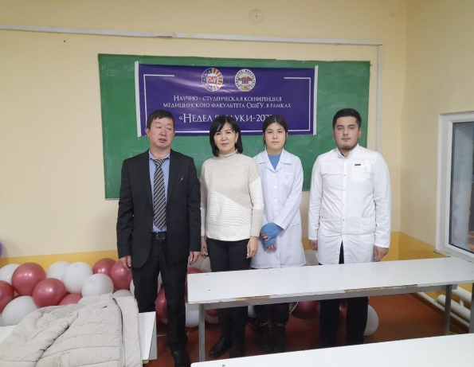

ОшМУ конференция
ОшМУнун чон залында 2022-жылдын 26-ноябрь куну «Студент жана илимий-техникалык прогресс-2022» аттуу IX аймактык студенттик илимий конференциянын алкагында студенттик илимий конференция болуп отту.
Бул конференцияга табигый илимдер кафедрасынан медицина факультетинде откорулгон конференция женуучусу 1-курстун студенти лк-11 тайпасынан Жолонбаева Анжелика «Солнечные дети в нашей жизни» деген темада доклад кылды. Жетекчиси: биология илимдеринин кандидаты, доцент Касиева Г.К. Жыйынтыгында 2-даражадагы дипломго ээ болу.

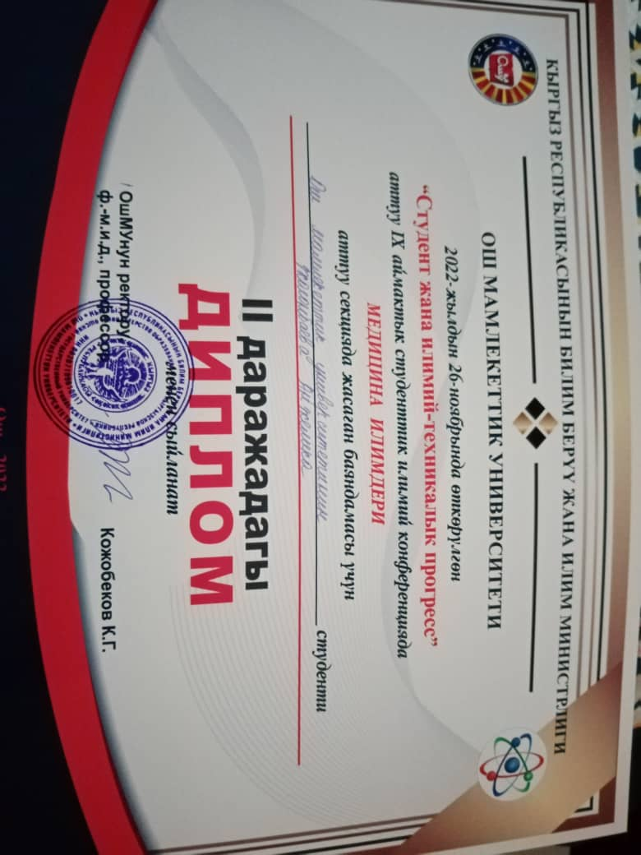

- өткөрүлгөн илим жумалыктары жана алардын жыйынтыктары ж.б.
- Кафедранын мүчөлөрүнүн илимди коомчулукка жарыялоо, популяризациялоо боюнча массалык-маалымат каражаттарына чагылдырылган материалдары.

Тиркеме катары кафедралардын отчеттору тиркелет!

